臺北市立松山高級中學九十六學年度第二學期第一次期中考高一歷史科試題卷
- 單選題50％：每題2.5分
- 小華從圖書館借閱了很多歷史名著，哪一本書在秦朝不屬於禁書? (A) 《資治通鑑》 (B) 《戰國策》 (C) 《孫子兵法》 (D) 《本草綱目》。
- 某位先秦法家代表認為「騰蛇游霧，飛龍乘雲，雲罷霧霽，與蚯蚓同，則失其所乘也。」又認為「賢不足以服不肖，而勢位足以屈賢矣。」他應該是? (A) 商鞅 (B) 慎到 (C) 申不害 (D) 李克。
- 「小國寡民，使有什佰之器而不用，使民重死而不遠徙。雖有舟輿，無所乘之，雖有甲兵，無所陳之。使民復結繩而用之。……雞犬之聲相聞，民至老死不相往來。」試推論其為先秦哪一部書所描繪之理想國家社會？ (A)《荀子》 (B)《孟子》 (C)《老子》 (D)《論語》。
- 西周建國後，周人為何會產生「憂患意識」的自覺? (A) 殷人勢力仍未除 (B) 天命靡常的觀念 (C) 蠻夷戎狄的威脅 (D) 封建制度未確立。
- 班會在討論上課打瞌睡的問題，甲生：「想睡覺是一種生理上的反應，睡意一來趴下去就對啦!」；乙生：「身為學生的本分就是要認真上課，就算想睡也要撐過去!」；丙生：「上課打瞌睡的通通都登記起來愛校!看大家還敢不敢睡!」，導師說：「你們三個的想法剛好可以跟儒家、道家、法家的思想吻合。」，下列排列正確者為? (A) 甲生－儒家、乙生－道家、丙生－法家 (B) 甲生－道家、乙生－儒家、丙生－法家 (C) 甲生－法家、乙生－道家、丙生－儒家 (D) 甲生－法家、乙生－儒家、丙生－道家。
- 中國古史記載的黃帝、堯、舜等人的地位應是：(A) 帝國統治者 (B) 神話傳說人物 (C) 部落聯盟時期的共主 (D) 氏族族長。
- 學術思想對一個時代的政治有極大的影響性，請依照「秦─漢初─漢武帝」的順序，選出各個時期所採行的統治策略，選出正確的排列組合： (A) 陰陽家─黃老─法家 (B) 法家─黃老─陽儒陰法 (C) 法家─儒家─黃老 (D) 黃老─陽儒陰法─法家。
- 《漢書‧藝文志》記載某種耕作方法：「一畝三畎，歲代處。」「畎」即溝。就是在一畝地上開三條溝，形成三條溝和三條壟，把種子播在溝中，第二年互換溝、壟。請問這是指何種農耕技術? (A) 代田法 (B) 縵田法 (C) 區田法 (D) 溲種法。
- 有關郡縣制相關敘述何者為非? (A) 春秋時代已出現，戰國時代更盛行 (B) 最早將新征服地設置郡縣的是秦國 (C) 郡通常設在新獲邊地，以鞏固邊防 (D) 秦統一之初，曾有封建制度與郡縣制度的爭議。
- 以下摘自《詩經‧豳風‧七月》：「七月流火，九月授衣。一之日觱發，二之日慄烈。無衣無褐，何以卒歲? 三之日於耜，四之日舉趾。同我婦子，饁彼南畝。田畯至喜。」請問這是在描寫西周何種人的生活? (A) 貴族 (B) 國人 (C) 野人 (D) 奴隸。
- 西元前536年，鄭國由賢者子產掌政，他制定新律令並鑄刻於鐵鼎之上，頒行全國，要求大夫貴族遵照律令以合理審判平民的爭訟。對於這段史事的解讀，下列何者比較合理? (A) 顯示出當時鄭國盛產鐵礦，冶鐵發達 (B) 證明當時鄭國盛行法家律令之學 (C) 暴露出封建禮法已不切實際，需要新律令的補救 (D) 反映子產與大夫恪守禮制以平爭訟。
- 下圖是夏、商、周三個部落的相對位置示意圖，其A、B、C分別代表為何? (A) 夏、商、周 (B)周、夏、商 (C) 夏、周、商 (D) 周、商、夏 。
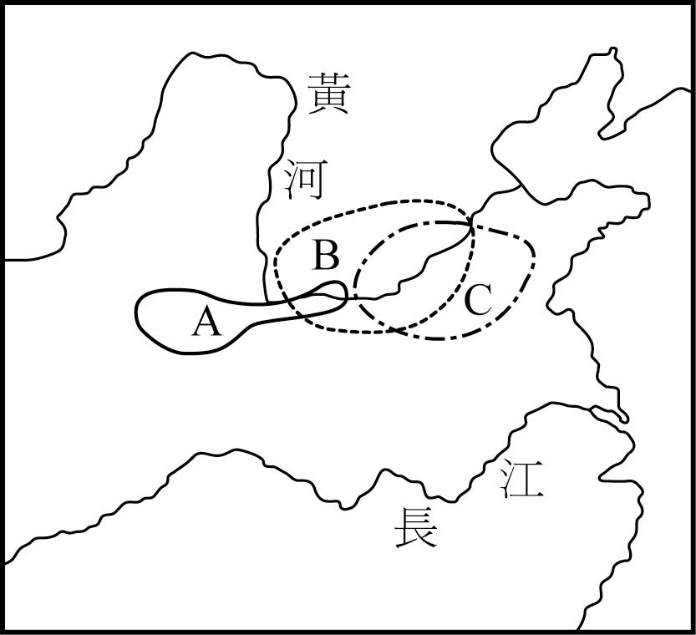
- 盤庚遷殷後，商王地位確立，國家機能充分發揮；其運作方式頗為多元，唯不包括下列何項? (A) 透過層級職官，統治人民，統治機構漸趨完善 (B) 建立武裝指揮系統，商王憑藉強大軍隊鞏固政權 (C)依靠神權強化統治地位，遇事則占卜求神 (D) 王位繼承以兄終弟及取代父死子繼制度，以抑制王位繼承的紛爭。
- 秦漢大一統帝國的出現，代表著一個新的大一統的局面，也是一個全新制度的開始，自然也遇到一些爭議的問題，但不包括下列何者? (A) 封建與郡縣的問題 (B) 君權與相權的衝突 (C) 政統與道統之爭 (D) 法家與儒家的取捨。
- 史載東漢章帝時，「○○出納王命，賦政四海，權尊勢重，責之所歸。」其中的○○是指? (A) 御史大夫 (B) 尚書 (C) 太尉 (D) 大司馬大將軍。
- 春秋時代，周王室衰微，對內無法維持封建秩序，對外無法阻擋戎狄對華夏的侵禍。請問「華夏」指的是? (A) 西周的封建諸邦，過著工商業和城市的生活 (B )西周的封建諸邦，過著農業和城邦的生活 (C) 雜居中原的游牧民族 (D) 分布在邊疆地區的農民。
- 《春秋繁露》中提到「天地的五行如果沒有變，（君主）應當以德行來彌補，廣施於天下，那麼問題就可以消除。如果不以德行彌補，不出三年，天會下石雨。……補救的辦法是省徭役、少收稅、開倉庫，賑濟百姓。」請問作者提出這種思想的目的是? (A) 呼籲大臣過道德生活 (B) 修正儒家思想 (C) 教導國人修德避禍 (D) 制衡君權。
- 題組：
《漢書》：「其畜之所多則馬、牛、羊….。逐水草遷徙，無城郭常居，耕田之業，然亦各有其分地。…. 力能彎弓，盡為甲騎。….貴壯健，賤老弱。父死，妻其後母；兄弟死，皆娶其妻妻之。」

- 解讀以上此段史料，請問最有可能描寫何族? (A) 突厥 (B) 匈奴 (C) 西羌 (D) 大月氏。
- 承上題，史料當中，有「父死，妻其後母；兄弟死，皆娶其妻妻之」等語，這描寫的是邊疆民族常有的哪種特別習俗? (A) 收繼婚制 (B) 共妻制 (C) 一夫一妻制 (D) 重婚制。
- 漢朝和此族之間的關係幾乎延續了整個漢代，下列那項描述是錯誤的? (A) 霍去病為對此族征討下的名將之一 (B) 張騫之所以要通西域跟對此族的政策有關 (C) 從漢初以來就一直是戰爭狀態 (D)長城是漢朝和此族重要的分界線。
- 多重選擇題50％：一題2.5分，一選項0.5分，不倒扣
- 小瑜班上在歷史課要演出話劇「封神榜」，下列哪些道具可能會出現? (A) 刀錢 (B) 青銅獸面紋方鼎 (C) 葡萄 (D) 甲骨文 (E) 鐵鏟 。
- 戰國時代各國國君紛紛起用才德之士進行改革，請選出正確的名君與名臣的配對：(A) 魏文侯－李克 (B) 楚悼王－吳起 (C) 秦孝公－商鞅 (D) 燕昭王－申不害 (E) 秦昭襄王－范雎。
- 西漢張騫出使西域史稱「鑿空」，對於兩漢的文化有哪些影響? (A) 中國絲帛西傳 (B)西域的葡萄、苜蓿、胡麻、胡瓜及音樂、美術傳入中國 (C) 中國造紙術西傳阿拉伯再傳歐洲 (D) 佛教傳入中國 (E) 胡旋舞傳入中國 。
- 阿財是西漢末年的農民，以下那些情形符合他的生活寫照? (A) 年滿18歲就要去當兵、服勞役 (B) 結婚一定要舉辦公開儀式，不然不被承認 (C) 三代同堂的大家庭為社會常態，祭祖為最重要的家庭活動 (D)土地兼併嚴重，常聽到賣地償債的消息 (E) 佛教興盛，初一十五都要去白馬寺參拜。
- 小華為一位西漢元帝時的人，他可透過以下那些方式，成為政府的公務員? (A) 參加政府定期舉辦的大型考試 (B) 接受皇帝下旨的徵召 (C) 進入太學就讀，成為博士弟子員 (D) 利用金錢捐獻 (E) 接受郡守推薦，舉為「孝子廉吏」。
- 劉邦建立漢朝後，為何會推行「郡國並行制」? (A) 楚漢相爭時，六國遺民相助者甚多，為爭取人心 (B) 滅項羽後，迫於形勢，大封異姓諸侯 (C) 感於秦所以速亡，與行郡縣有關，故大封同姓諸侯 (D) 認為周朝所以能享國長久，與行封建有關 (E) 封建與郡縣各有利弊，故採折衷辦法。
- 承上題，隨著各封建諸侯國日益囂張跋扈的情形，漢初君王對封建問題採取的措施為何? (A) 惠帝－削藩令 (B) 呂后－柔性勸說 (C) 文帝－眾建諸侯少其力 (D) 景帝－武力削藩 (E) 武帝－推恩令。
- 某人為西周康王時代的諸侯，則下列關於他的敘述何者正確? (A) 既然是諸侯必然姓姬 (B) 要定期朝見天子，向天子述職 (C) 要向天子納貢 (D) 要代天子分封諸侯 (E) 必要時要出兵幫天子維持封建秩序。
- 《詩經》：「普天之下，莫非王土；率土之濱，莫非王臣」，這句話可以理解為? (A) 周天子是政治與經濟的雙重主宰者 (B) 武王滅商後，建立周代的功業 (C) 封君都是世襲的統治者與地主 (D)農民只有土地的使用權，而無所有權 (E) 秦始皇對統一天下的驕傲自滿。
- 有關中國歷代君權與相權關係的演變，下列敘述正確者為 ? (A) 雖然君尊臣卑，但君權與相權一直維持平行，互相尊重 (B) 宰相貴為「百官之長」、「群僚之首」，對君權發生一定程度的抗拒力時，往往首當其衝，所以歷代宰相制度多變 (C) 皇帝任相，說明已突破宗法界限及世卿世祿 (D) 相權是直接來自君授，故不足以成為君權之限制 (E) 在君尊臣卑的原則下君權不斷擴大，宦官之禍隨著君權的增長而加深 。
- 關於中國政治制度上「內朝」與「外朝」的形成，下列敘述何者正確? (A)內朝制度始於漢武帝 (B)內朝是君主為了削弱相權所設 (C) 外朝是丞相為首的朝官 (D) 西漢內朝實際領袖為尚書令 (E) 顯示出皇帝統治的無上權威。
- 中國人是一個很會築城的民族。請問中國遠古先民所以構築城牆，標識著哪些重要的意義? (A) 文化開展，文字出現 (B) 族群階級分化，統治機構出現 (C) 生產力進步，財富的累積、集中化 (D) 構成國家的重要條件 (E) 聚落間資源爭奪激烈。
- 古史傳說往往顯示出中國歷史的演進過程，下列何者表現了新石器時代的特徵? (A) 神農氏教民製作耒耜、作陶、斷木為室 (B) 黃帝時代史官倉頡創作書契 (C) 伏羲氏教民蓄養家畜 (D) 女媧摶土造人 (E) 燧人氏教民鑽木取火。
- 下圖乃周初形勢圖，按箭頭所示意之形勢，說明哪些歷史事實? (A) 此為武王伐紂所做的佈署 (B) 這形勢導致了三監之亂 (C) 除對殷遺民外，東方夷族也要加強控制 (D) 這是犬戎攻陷鎬京後的形勢 (E) 開啟了成康之治。

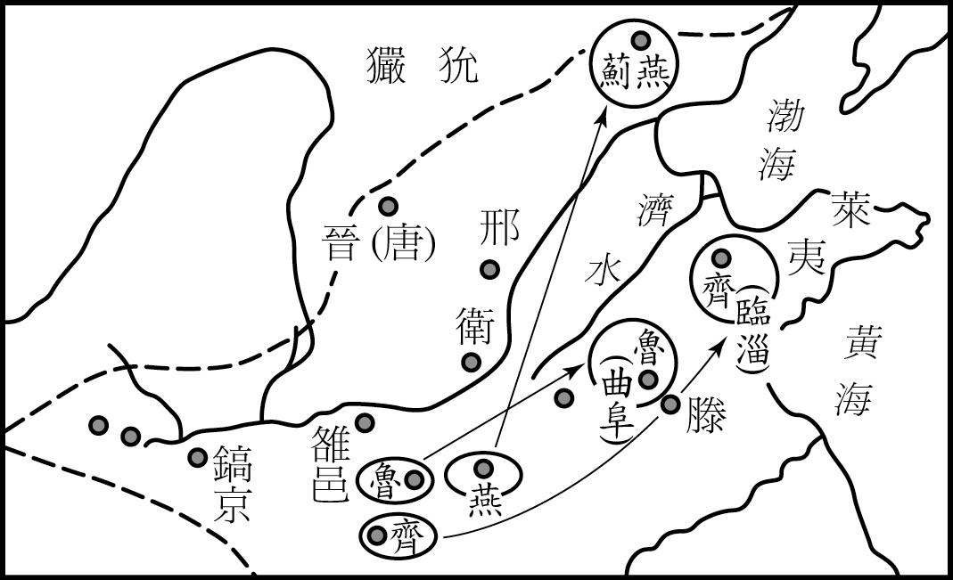

- 從「春秋五霸」到「戰國七雄」的歷史發展呈現出怎樣的趨勢? (A) 諸侯稱霸到各國大夫掌政 (B) 國家數目愈來愈多，國君權力愈來愈大 (C) 戰爭型態從車戰到死傷慘重的步兵戰 (D) 從東西對立到成為南北對峙 (E) 由提倡尊王到不再承認周天子的共主地位。
- 有關漢代羌亂的敘述，下列哪些符合史實? (A) 羌人為兼營農業的游牧民族 (B) 秦漢時已建立統一大國，構成嚴重威脅 (C) 漢宣帝時，趙充國以堅壁清野的方式，平定羌人 (D) 東漢以後，燒當羌崛起，成為邊防大患 (E) 嚴重的羌禍導致東漢走向滅亡一途。
- 周平王時，曾使「王子狐為質於鄭，鄭公子忽為質於周。」這件事的發生，正可說明： (A) 周王地位已降低 (B) 諸侯勢力已大增 (C) 宗法制度已出問題 (D) 「親親」精神已淡化 (E) 戎狄已入侵華夏。
- 漢代是個編戶齊民的社會，請問編戶齊民的意義為何? (A) 象徵封建制度瓦解，天子直接領有天下萬民 (B) 可掌握對人民的稅賦與勞役的徵召 (C) 表示統治者掌握人民的方式，從血緣族群轉變為地緣關係 (D) 鄉里社會領袖有助維護現實政治秩序（E）象徵平民社會完全的自由平等。
- 下列何者是宗法制度的特徵？ (A)從封建制度角度看：它是一種繼承制度 (B) 從井田制度角度來看：它是一種分配制度 (C) 從宗教角度看：它是祭祀祖先的制度 (D)從政治角度看：它是天子與諸侯、諸侯與卿大夫、卿大夫與士之間的關係 (E) 從血緣關係看：它是嫡長子與其他諸子之間的關係。
- 長城向來是游牧民族與農業民族的主要地標，除了這座數千里的長城外，中國歷代尚有哪些方式來因應游牧民族的威脅? (A) 移民實邊 (B) 和親納幣 (C) 主動征伐 (D) 設官羈縻 (E) 開市貿易。

高一歷史解答

1~5 DBCBB
6~10 CBABC
11~15 CBDDB
16~20 BDBAC

21. BD
22. ABCE
23. ABD
24. BD
25. BCDE
26. ABCDE
27. CDE
28. BCE
29. ACD
30. BCDE
31. ABCE
32. BCDE
33. ABC
34. CE
35. ACE
36. ACDE
37. ABCD
38. ABCD
39. ACDE
40. ABCDE

